“Hành trình trưởng thành đầu tiên của các con – Học kỳ I tại MN Số 2 Na Tông”
Khi những ngày cuối năm khẽ gõ cửa bản làng vùng biên giới Xã Núa ngam, mang theo cái lạnh se sắt của mùa đông miền núi, cũng là lúc Trường Mầm non Số 2 Na Tông chậm lại một nhịp để nhìn lại hành trình học kỳ I đã đi qua. Đó không chỉ là khoảng thời gian đánh dấu sự hoàn thành kế hoạch giáo dục theo năm học, mà còn là hành trình thầm lặng của biết bao nỗ lực, yêu thương và hy vọng được gửi gắm vào từng ánh mắt, nụ cười của trẻ thơ nơi vùng biên còn nhiều khó khăn.
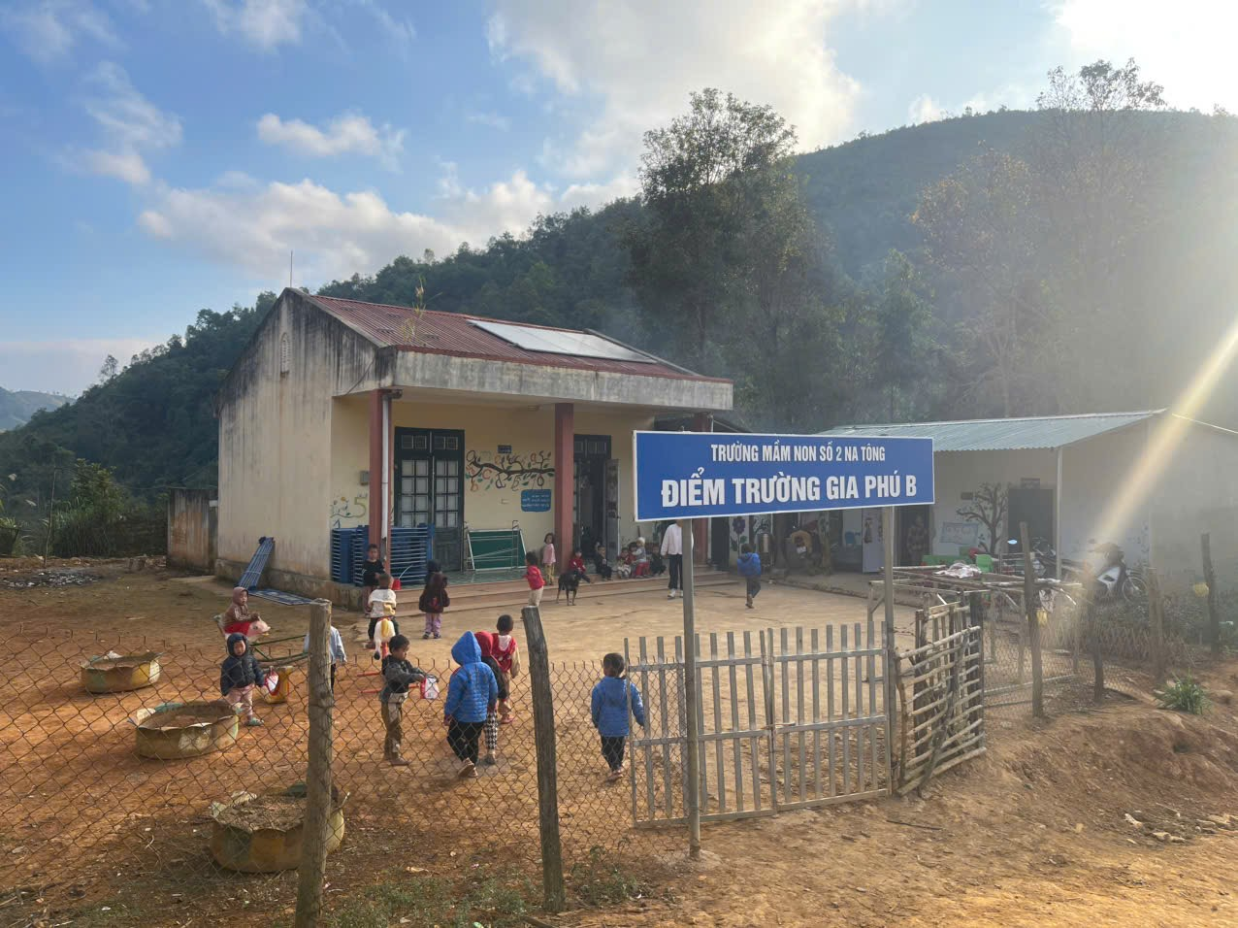Trường Mầm Non Số 2 Na Tông nằm trên địa bàn vùng biên giới, điều kiện kinh tế – xã hội còn nhiều thiếu thốn, đời sống của bà con nhân dân gặp không ít khó khăn. Phần lớn trẻ em đến trường là con em đồng bào dân tộc H’mông, nhiều em còn hạn chế về tiếng Việt, kỹ năng tự phục vụ và nề nếp sinh hoạt. Ngay từ đầu năm học, không ít trẻ lần đầu rời vòng tay gia đình, bỡ ngỡ trước môi trường mới, rụt rè khi tiếp xúc với cô giáo và bạn bè. Những giọt nước mắt buổi sáng, những ánh mắt còn e dè, những bước chân chậm chạp vào lớp… là hình ảnh quen thuộc mà đội ngũ giáo viên Trường Mầm non Số 2 Na Tông đã chứng kiến và kiên nhẫn đồng hành.
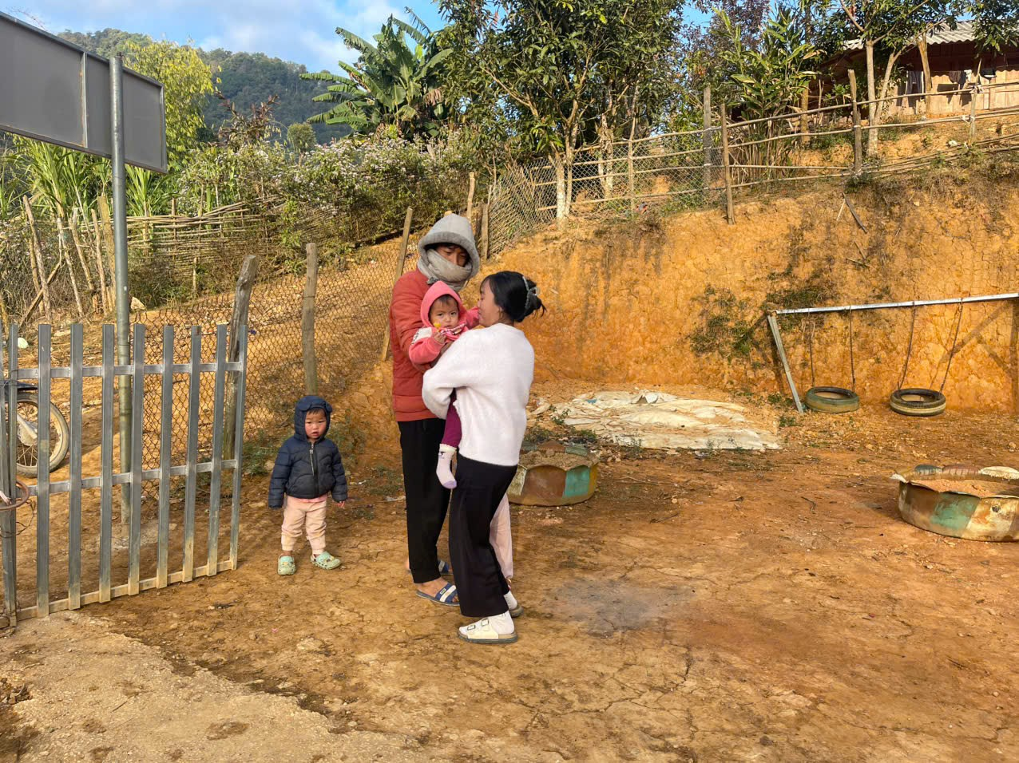Bằng tình yêu nghề, mến trẻ và sự thấu hiểu sâu sắc tâm lý lứa tuổi mầm non, các cô giáo đã từng ngày tạo dựng cho trẻ cảm giác an toàn, thân thiện, để mỗi lớp học thực sự trở thành ngôi nhà thứ hai của các con. Từ những việc nhỏ nhất như dạy trẻ chào hỏi lễ phép, cất đồ dùng đúng nơi quy định, rửa tay trước khi ăn, đến việc hình thành thói quen học tập, vui chơi đúng nề nếp – tất cả đều được thực hiện bằng sự nhẹ nhàng, kiên trì và bao dung.
Sau một học kỳ, sự trưởng thành của trẻ hiện rõ qua từng thay đổi nhỏ nhưng vô cùng đáng quý. Trẻ mạnh dạn hơn khi giao tiếp, tự tin hơn khi tham gia các hoạt động chung, biết chia sẻ đồ chơi với bạn, biết lắng nghe và làm theo hướng dẫn của cô giáo. Đó là những “trái ngọt” đầu tiên của quá trình giáo dục nền nếp, kỹ năng sống và cảm xúc cho trẻ ngay từ những năm đầu đời.
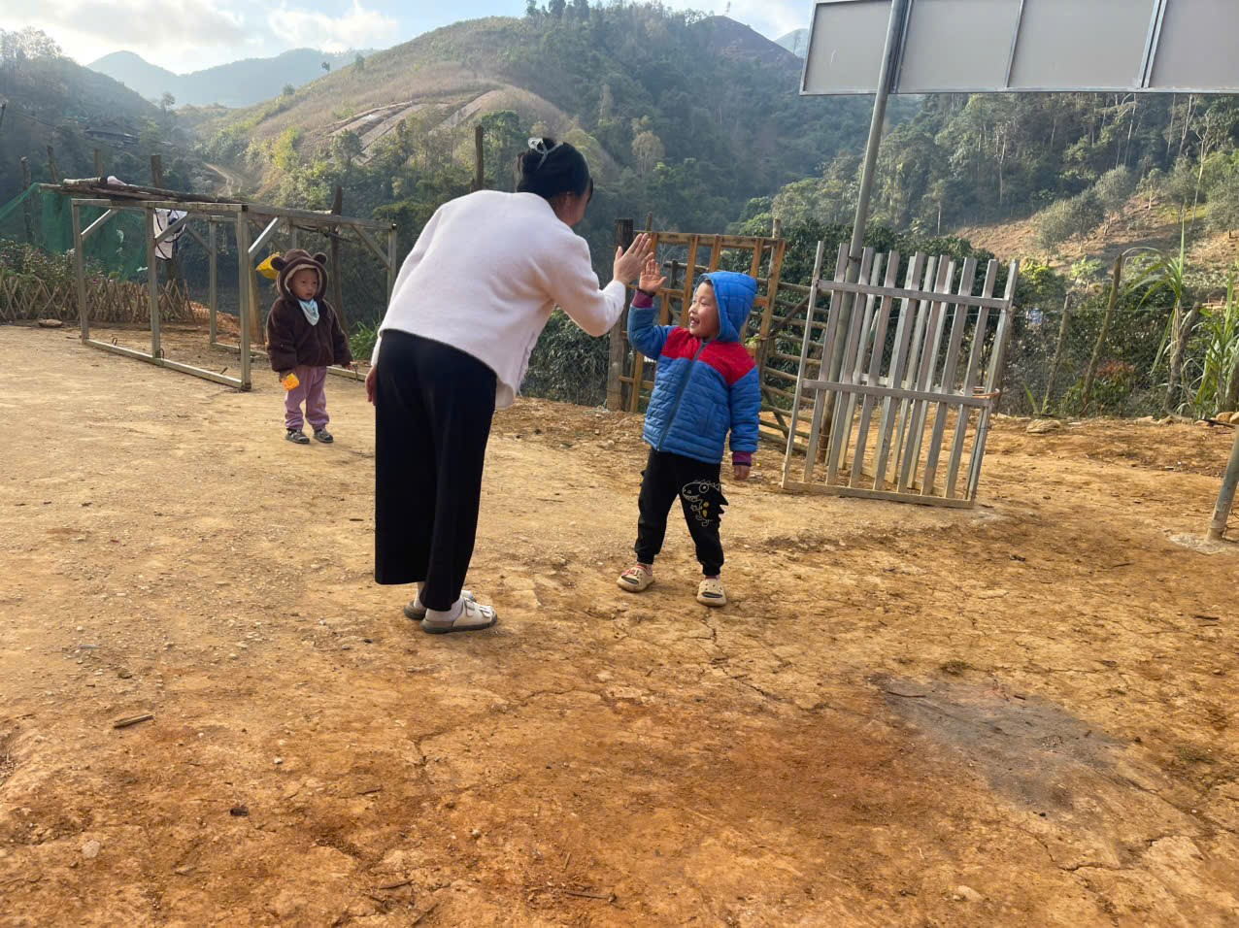Trong học kỳ I, Trường Mầm non Số 2 Na Tông đã triển khai đầy đủ và nghiêm túc chương trình giáo dục mầm non theo đúng kế hoạch năm học. Các hoạt động học được tổ chức linh hoạt, phù hợp với đặc điểm vùng miền và khả năng tiếp nhận của trẻ. Thông qua các giờ học làm quen với chữ cái, con số, màu sắc, hình khối; các chủ đề gắn liền với cuộc sống hằng ngày, trẻ từng bước phát triển tư duy, ngôn ngữ và khả năng diễn đạt suy nghĩ của bản thân.
Song song với hoạt động học, nhà trường đặc biệt chú trọng tổ chức các hoạt động vui chơi, hoạt động góc và trải nghiệm. Những giờ chơi ngoài trời, những góc chơi quen thuộc trong lớp học không chỉ mang lại niềm vui mà còn là môi trường để trẻ rèn luyện thể chất, tăng cường sự linh hoạt, khéo léo và học cách hợp tác cùng bạn bè. Qua từng trò chơi, từng hoạt động nhóm, trẻ học được cách chờ đợi, nhường nhịn và chia sẻ – những kỹ năng xã hội quan trọng cho hành trình trưởng thành sau này.
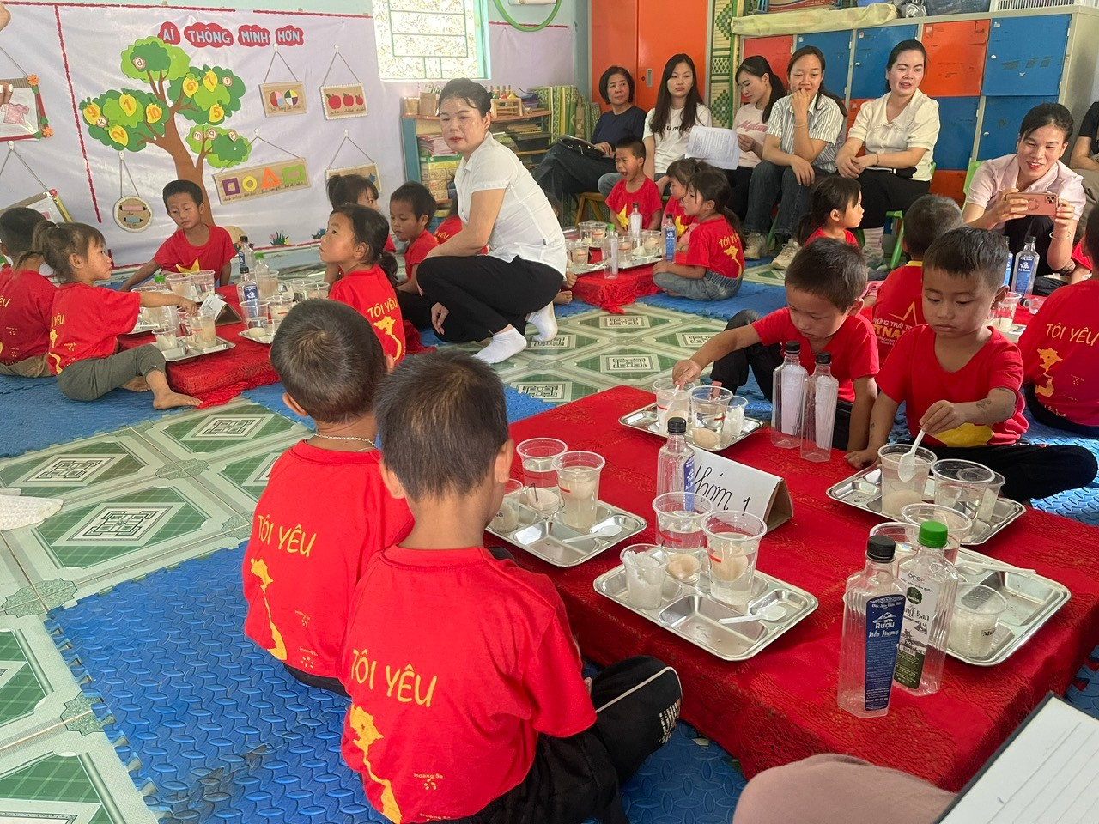
Công tác chăm sóc, nuôi dưỡng trẻ luôn là nhiệm vụ được Trường Mầm non Số 2 Na Tông đặt lên hàng đầu, đặc biệt trong điều kiện thời tiết khắc nghiệt của mùa đông vùng biên giới. Nhà trường đã chủ động thực hiện các biện pháp giữ ấm cho trẻ, đảm bảo môi trường lớp học an toàn, sạch sẽ. Chế độ ăn bán trú được xây dựng khoa học, đảm bảo đủ dinh dưỡng theo độ tuổi, góp phần giúp trẻ phát triển thể lực, tăng cường sức đề kháng, yên tâm học tập và vui chơi tại trường.
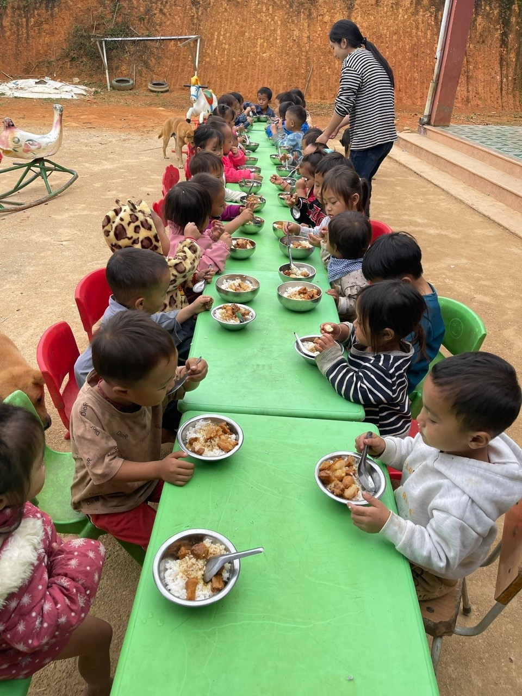Đằng sau những kết quả đạt được là sự cố gắng không ngừng nghỉ của tập thể cán bộ, giáo viên, nhân viên Trường Mầm non Số 2 Na Tông. Trong điều kiện còn nhiều thiếu thốn về cơ sở vật chất, trang thiết bị dạy học, mỗi thầy cô giáo vẫn luôn giữ vững tinh thần trách nhiệm, tận tụy với nghề, xem trẻ như con em của chính mình để chăm sóc và giáo dục bằng tất cả sự yêu thương.
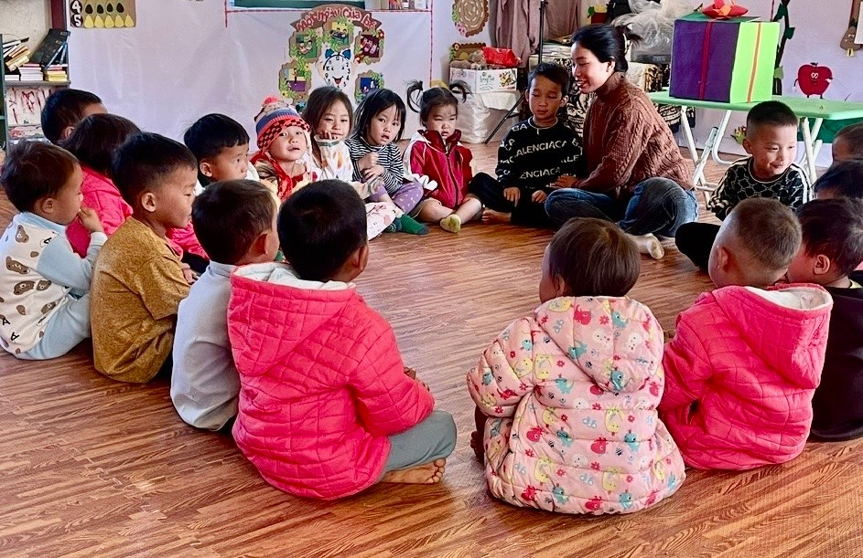Bên cạnh đó, sự đồng hành, phối hợp của phụ huynh cũng là yếu tố quan trọng góp phần tạo nên thành công của học kỳ I. Sự tin tưởng, chia sẻ và ủng hộ của cha mẹ học sinh đã giúp nhà trường thực hiện tốt hơn công tác chăm sóc – giáo dục trẻ, đặc biệt trong bối cảnh vùng biên giới còn nhiều khó khăn.
Học kỳ I khép lại, mỗi đứa trẻ của Trường Mầm non Số 2 Na Tông đã có thêm những bước trưởng thành đầu tiên: tự tin hơn, mạnh dạn hơn, biết yêu thương và quan tâm đến mọi người xung quanh. Những bước đi còn nhỏ bé ấy chính là nền móng vững chắc để các con tiếp tục phát triển toàn diện trong những chặng đường tiếp theo.
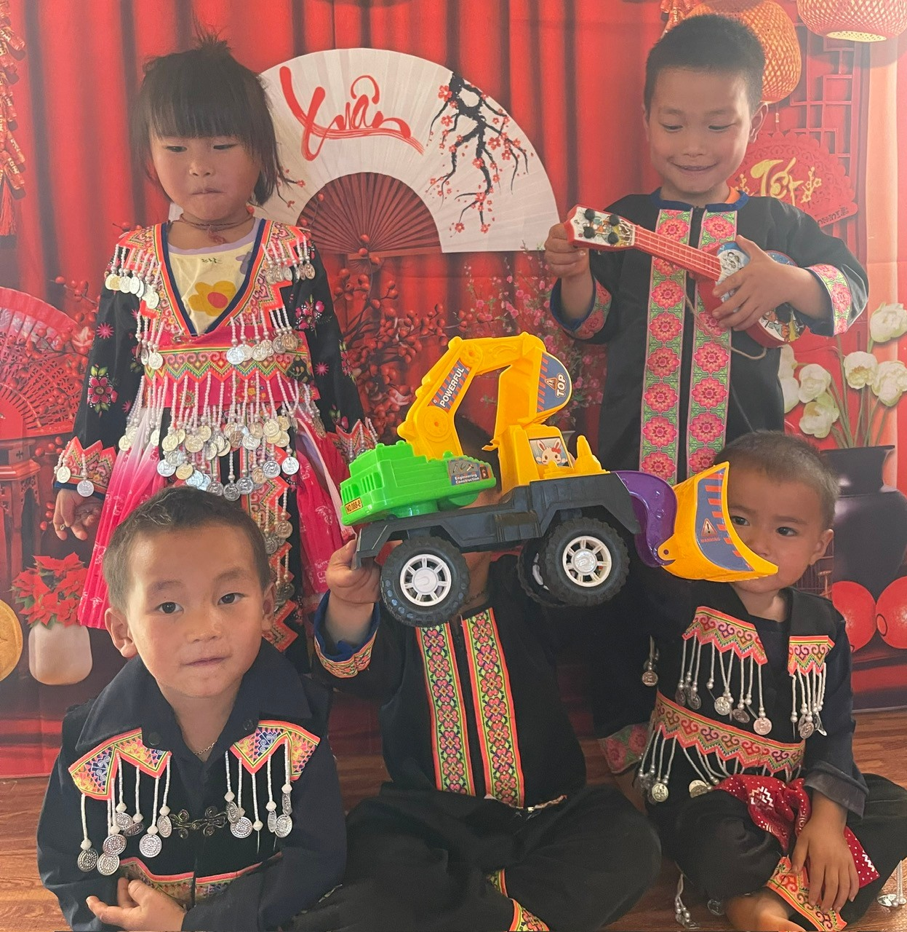Trong thời khắc chuẩn bị đón xuân mới, Trường Mầm non Số 2 Na Tông xin gửi lời cảm ơn chân thành tới các cấp lãnh đạo, quý phụ huynh đã luôn quan tâm, đồng hành và ủng hộ nhà trường. Tập thể nhà trường quyết tâm tiếp tục nỗ lực, vượt qua khó khăn, giữ vững ngọn lửa yêu nghề để mỗi ngày đến trường của trẻ là một ngày vui, là một ngày đầy ắp yêu thương nơi vùng biên giới thân yêu.

